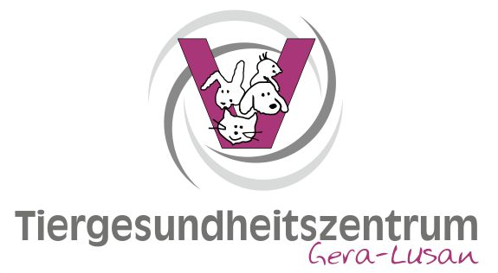
Einladung zur Fortbildungsveranstaltung
am 26. Februar 2020

im Tiergesundheitszentrum Gera, Lusaner Str. 20,
07549 Gera
Liebe Kolleginnen und Kollegen,
auch in diesem Jahr möchten wir Sie wieder zu einer Fortbildungsveranstaltung in unserem Haus herzlich einladen.
18.00 Uhr | Anmeldung und Begrüßung
18.15 Uhr | „Neue Behandlungsmöglichkeiten der atopischen Dermatitis  des Hundes mit monoklonalen Antikörpern“  Tierarzt Holger Frank ,  Area Veterinary Manager Companion Animal,  Fa. Zoetis
19.30 Uhr | „Anästhesie – ein Update, Einsatz von Opioiden“  Wolfram Koch  Technical Field Manager  Dechra Veterinary Products Deutschland GmbH
21.15 Uhr | Abendessen und gemeinsamer Ausklang

Für Ihre Teilnahme sind die ATF-Stunden beantragt.
Wir bitten um Ihre Anmeldung bis zum 19.02.2020 mit beiliegendem Anmeldeformular per Fax, telefonisch oder per Mail.
Wir freuen uns auf einen netten gemeinsamen Abend.
Mit freundlicher Unterstützung von:


